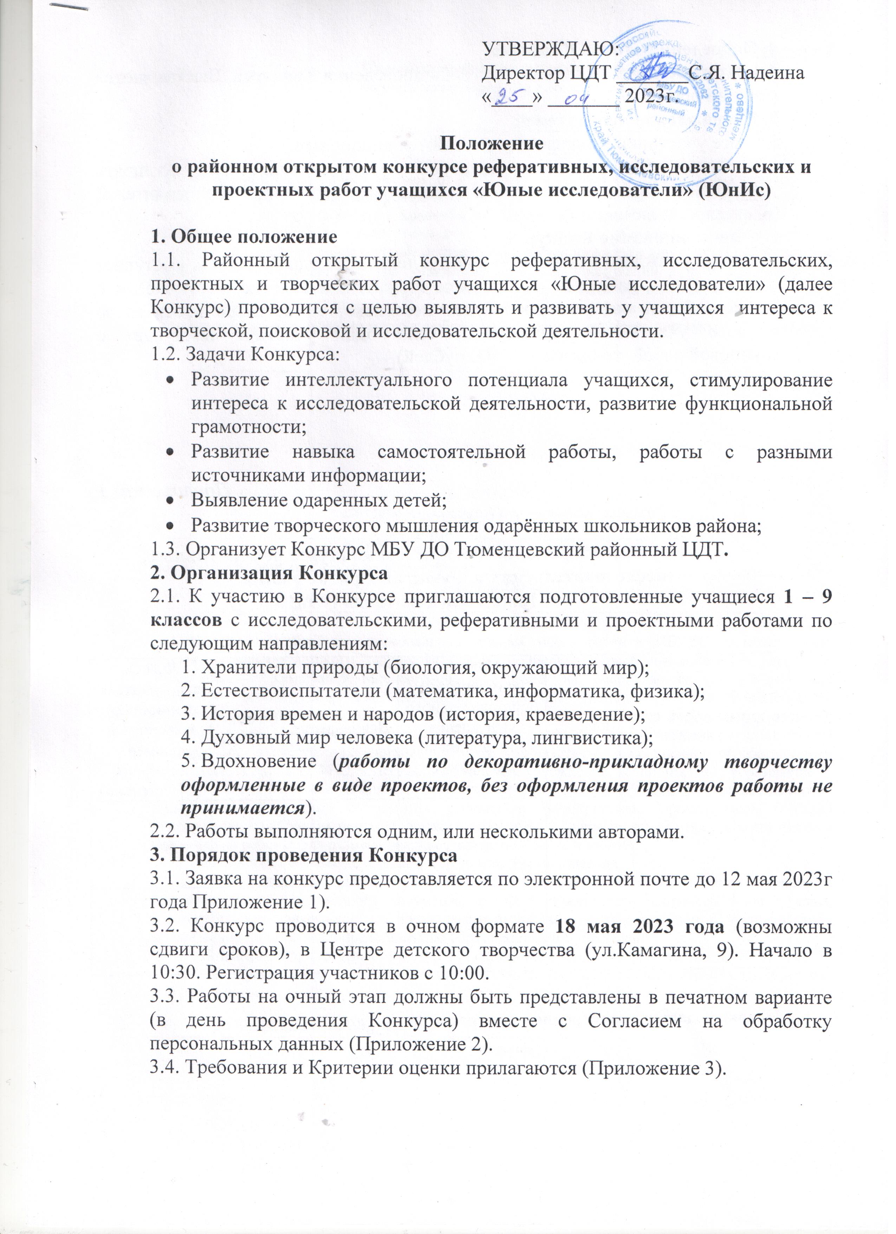УТВЕРЖДАЮ:

Директор ЦДТ _______С.Я. Надеина

«____» _______ 2023г.

**Положение**

**о районном открытом конкурсе реферативных, исследовательских и проектных работ учащихся «Юные исследователи» (ЮнИс)**

**1. Общее положение**

1.1. Районный открытый конкурс реферативных, исследовательских, проектных и творческих работ учащихся «Юные исследователи» (далее Конкурс) проводится с целью выявлять и развивать у учащихся интереса к творческой, поисковой и исследовательской деятельности.

1.2. Задачи Конкурса:

* Развитие интеллектуального потенциала учащихся, стимулирование интереса к исследовательской деятельности, развитие функциональной грамотности;
* Развитие навыка самостоятельной работы, работы с разными источниками информации;
* Выявление одаренных детей;
* Развитие творческого мышления одарённых школьников района;

1.3. Организует Конкурс МБУ ДО Тюменцевский районный ЦДТ**.**

**2. Организация Конкурса**

2.1. К участию в Конкурсе приглашаются подготовленные учащиеся **1 – 9 классов** с исследовательскими, реферативными и проектными работами по следующим направлениям:

1. Хранители природы (биология, окружающий мир);
2. Естествоиспытатели (математика, информатика, физика);
3. История времен и народов (история, краеведение);
4. Духовный мир человека (литература, лингвистика);
5. Вдохновение (***работы по декоративно-прикладному творчеству оформленные в виде проектов, без оформления проектов работы не принимается***).

2.2. Работы выполняются одним, или несколькими авторами.

**3. Порядок проведения Конкурса**

3.1. Заявка на конкурс предоставляется по электронной почте до 12 мая 2023г года Приложение 1).

3.2. Конкурс проводится в очном формате **18 мая 2023 года** (возможны сдвиги сроков), в Центре детского творчества (ул.Камагина, 9). Начало в 10:30. Регистрация участников с 10:00.

3.3. Работы на очный этап должны быть представлены в печатном варианте (в день проведения Конкурса) вместе с Согласием на обработку персональных данных (Приложение 2).

3.4. Требования и Критерии оценки прилагаются (Приложение 3).

**4. Подведение итогов Конкурса**

4.4. Итоги Конкурса подводятся в день проведения Конкурса. Выставляются в общий протокол.

**5. Награждение победителей**

5.1. Все участники Конкурса награждаются дипломами.

5.2. Оргкомитет оставляет за собой право дополнительно поощрять участников, отличившихся в Конкурсе, и их руководителей (благодарностью).

**6. Финансирование Конкурса**

Оргвзнос с каждого участника **– 100 рублей**. (Если один участник выступает с несколькими работами, то оргвзнос вносится за каждую работу; если с одной работой выступающих будет несколько, то оргвзнос вносится за каждого участника-выступающего; если один участник выступает с групповой рабой, то оргвзнос – 100 рублей).

***Приложение 1***

Заявка*

на участие **в районном открытом конкурсе реферативных, исследовательских и проектных работ учащихся**

**«Юные исследователи» (ЮнИс)**

|  |  |  |  |  |  |  |
| --- | --- | --- | --- | --- | --- | --- |
| №п/п | Ф.И. учащегося | класс | Полное наименование образовательного учреждения  (для заполнения наградного материала) | Направление | Тема работы | Ф.И.О. руководителя (полностью),  контактный номер телефона (обязательно) |
|  |  |  |  |  |  |  |
|  |  |  |  |  |  |  |

\***Заявка подается в электронном виде по эл. почте** [ekozao4ka@mail.ru](mailto:ekozao4ka@mail.ru)

***Приложение 2***

**Письменное согласие руководителя**

**на обработку персональных данных**

Я,___________________________________________________________________________,

(Ф.И.О. полностью)

в соответствии с Федеральным законом от 27.07.2006 № 152-ФЗ «О персональных данных» даю согласие МБУДО Тюменцевскому районному центру детского творчества на обработку, включая сбор, систематизацию, накопление, хранение, уточнение (обновление, изменение), использование, распространение, в том числе передачу третьим лицам, обезличивание, блокирование, уничтожение, а также предоставление доступа неограниченного круга лиц к моим персональным данным при составлении списков участников конкурса, упоминании в печатной продукции мероприятия, предоставления в государственные и муниципальные органы власти.

Согласие вступает в силу со дня его подписания и действует в течение неопределенного срока.

Согласие может быть отозвано мною в любое время на основании моего письменного заявления.

«______ » _________________2023 г ____________________/ ____________________

подпись ФИО

СОГЛАСИЕ

родителей на обработку персональных данных

Я,*_______________________________________________________________________,*

Ф.И.О. родителя (законного представителя)

являясь родителем (законным представителем) __________________________________________

(Ф.И.О. ребенка)

___________________________________________________________________________

(дата рождения)

даю согласие на обработку персональных данных моего ребенка МБУДО Тюменцевскому районному центру детского творчества (далее – Оператор), расположенному по адресу: с. Тюменцево, ул. Камагина,9. Мое согласие дает право на совершение следующих действий: обработку (включая сбор, систематизацию, накопление, хранение, уточнение (обновление, изменение), использование, обезличивание, блокирование, уничтожение персональных данных); передачу такой информации третьим лицам, в случаях, установленных нормативными документами вышестоящих органов и законодательством; размещение обрабатываемых персональных данных (ФИО, класс, образовательное учреждение, муниципальное образование) в информационно-телекоммуникационных сетях с целью предоставления общественности информации о результатах участия ребенка в мероприятиях, организуемых МБУДО Тюменцевским районным центром детского творчества. Оператор вправе производить фото- и видеосъемки ребенка для размещения на официальном сайте и в СМИ.

Настоящее согласие действует бессрочно со дня подписания.

Я оставляю за собой право отозвать свое согласие посредством составления соответствующего письменного документа, который может быть направлен мной в адрес образовательного учреждения по почте заказным письмом с уведомлением о вручении либо вручен лично под расписку представителю образовательного учреждения.

Подтверждаю, что ознакомлен (а) с положениями Федерального закона от 27.07.2006 № 152-ФЗ «О персональных данных», права и обязанности в области защиты персональных данных мне разъяснены.

«______ » _________________2023 г ____________________/ ____________________

подпись ФИО

***Приложение 3***

***Требования к защите доклада:***

1. Знание докладчиком избранной темы, владение материалом.
2. Грамотное изложение и логическое построение доклада.
3. Наличие иллюстративно – наглядного материала
4. Соблюдение регламента выступления (**5 минут – доклад**, 2 минуты – ответы на вопросы жюри)

***Требования к оформлению материалов направления «Вдохновение»:***

Продукт работы в номинации «Вдохновение» привозятся автором.

Работы по декоративно-прикладному творчеству должны сопровождаться следующими данными: Ф.И. участника, класс, школа (или название иного образовательного учреждения), название детского объединения, Ф.И.О. руководителя (полностью), название работы. Работа оформляется в виде проекта.

Защита работы по декоративно-прикладному творчеству подразумевает краткое знакомство с основной идеей произведения и техникой исполнения.

***Критерии оценки работ по декоративно-прикладному творчеству:***

1. Композиционное решение.
2. Уровень исполнения.
3. Художественная выразительность.
4. Совместимость материалов.
5. Оригинальность идеи.

***Требования к оформлению реферативных, исследовательских работ:***

Конкурсные работы предоставляются в печатном виде на листах формата А-4, шрифт Times New Roman, размер 14, интервал 1 (либо размер 12, интервал 1,5). Рисунки, фотографии, схемы, таблицы должны быть пронумерованы и подписаны. В соответствующих местах работы должна быть приведена ссылка на цитируемые или обсуждаемые литературные источники.

***Структура работы:***

**Титульный лист** (название школы, тема, автор, руководитель, населенный пункт, год)

**Содержание**

**Введение** (цель, задачи, АКТУАЛЬНОСТЬ, значимость работы)

**Основная часть** содержит обзор литературных данных, методы сбора и обработки информации, описание проведенных исследований, полученные результаты. Обратите основное внимание на описание именно работы учащихся, а не на обзор литературы! **Работы реферативного характера должны быть актуальными в пределах Алтайского края.**

**Заключение**, выводы (кратко, соответствующие задачам)

**Список используемых источников** (по тексту работы должны быть указанны ссылки)

**Приложение** (по желанию)

***Критерии оценки реферативных и исследовательских работ:***

* обоснование актуальности темы исследования;
* четкость постановки цели и задач, соответствие выводов, поставленным задачам;
* наличие обзора литературы, его качество;
* корректность методик исследований;
* анализ результатов исследования;
* культура оформления материала;
* практическое значение работы;
* Использование знаний внешкольной программы.

***Уточняющие вопросы*** можно задать по электронной почте [ekozao4ka@mail.ru](mailto:ekozao4ka@mail.ru) ,

тел.2-21-57

Надеина Светлана Яковлевна 8-909-500-08-36